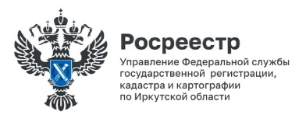

16 октября 2024 года

**Документы на недвижимость переданы Росреестром**

**в органы местного самоуправления**

Росреестр завершил передачу в органы местного самоуправления Иркутской области документов, удостоверяющих права на ранее учтенные объекты недвижимости, оформленные до 1998 года.

К таким документам относятся:

- свидетельства на право собственности, право пожизненного наследуемого владения землей, выданные гражданам, в том числе на паевые земельные участки;

- свидетельства на право пользования, выданные совхозам, организациям и крестьянско-фермерским хозяйствам;

- государственные акты о праве пользования землей, выданные организациям.

Как пояснила начальник отдела геодезии, картографии, землеустройства и мониторинга земель Елена Владимировна Малитовская, в настоящий момент Управлением Росреестра по Иркутской области данные документы полностью переданы на постоянное хранение в органы местного самоуправления Иркутской области. Общее количество их составляет более 240 тысяч документов.

Последним районом, в администрацию которого были переданы правоудостоверяющие документы, стал Тайшетский муниципальный район Иркутской области. Количество переданных документов в Тайшетский район составляет более 7,5 тысяч единиц.

Таким образом, для получения копий ранее выданных документов на землю теперь нужно обращаться в местную администрацию.

*Пресс-служба Управления Росреестра по Иркутской области*